
HỌC VIỆN CÔNG NGHỆ BƯU CHÍNH VIỄN THÔNG
KHOA CÔNG NGHỆ THÔNG TIN
BỘ KHOA HỌC VÀ CÔNG NGHỆ



ASSIGNMENT 05:
CNN and improved models

Giảng viên hướng dẫn | : PGS.TS Trần Đình Quế
Họ và tên sinh viên | : Hoàng Hải
Mã sinh viên | : B23DCCN270
Lớp nhóm | : 05

Hà Nội – 2026

Contents
TÓM TẮT 3
NỘI DUNG BÁO CÁO 3
1. GIỚI THIỆU VÀ MỤC TIÊU 3
2. CƠ SỞ LÝ THUYẾT 3
2.1. Neuron, tích chập và lan truyền ngược 3
2.2. Các cải tiến kiến trúc 4
3. DỮ LIỆU VÀ TIỀN XỬ LÝ 4
4. MÔ HÌNH VÀ THIẾT KẾ THỰC NGHIỆM 5
5. KẾT QUẢ THỰC NGHIỆM 6
5.1. MNIST 6
5.2. Fashion-MNIST 7
5.3. Diabetes Risk 50K 8
6. PHÂN TÍCH VÀ THẢO LUẬN 9
6.1. So sánh cải tiến theo từng bộ dữ liệu 9
6.2. Chi phí mô hình và khả năng tái lập 10
7. HẠN CHẾ VÀ HƯỚNG CẢI THIỆN 10
8. KẾT LUẬN VÀ TÀI LIỆU THAM KHẢO 10
Tài liệu tham khảo 10

TÓM TẮT
Báo cáo triển khai và đánh giá mạng nơ ron tích chập (CNN) trên hai tập ảnh và một tập dữ liệu dạng bảng. Hai tập ảnh gồm MNIST và Fashion-MNIST; tập Diabetes Risk Prediction có 50.000 bản ghi tổng hợp với ba mức nguy cơ Low, Moderate, High. Bốn kiến trúc M1–M4 lần lượt là CNN cơ bản, CNN thêm Batch Normalization, CNN thêm residual connection và CNN thêm cơ chế SE attention. Với hai tập ảnh, notebook còn so sánh ba phiên bản thu nhỏ theo LeNet, AlexNet và VGG.
Dựa trên kết quả notebook đã chạy, M7 VGG đạt accuracy 99,17% trên MNIST; M4 đạt 91,72% trên Fashion-MNIST. Trên Diabetes, M4 đạt accuracy 76,08%, nhưng ma trận nhầm lẫn cho thấy mô hình không dự đoán mẫu nào vào lớp Low và nhận đúng 0/70 mẫu Low ở test. Vì vậy, accuracy chung không đủ để đánh giá chất lượng phân loại từng mức nguy cơ.

NỘI DUNG BÁO CÁO
1. Giới thiệu và mục tiêu
2. Cơ sở lý thuyết
3. Dữ liệu và tiền xử lý
4. Mô hình và thiết kế thực nghiệm
5. Kết quả
6. Phân tích và thảo luận
7. Hạn chế và hướng cải thiện
8. Kết luận và tài liệu tham khảo

1. GIỚI THIỆU VÀ MỤC TIÊU
CNN khai thác tính cục bộ và cơ chế dùng chung trọng số để học đặc trưng từ ảnh. Assignment 05 yêu cầu vừa giải thích CNN ở mức phép toán, vừa kiểm tra tác động của các cải tiến kiến trúc bằng thực nghiệm. Notebook của bài này nối các công thức với mã PyTorch, sau đó đánh giá nhiều mô hình trên ba bài toán phân loại.
Mục tiêu cụ thể là kiểm tra đầu ra của tích chập thủ công với PyTorch; xây dựng chuỗi M1–M4 có cùng nền tảng để đối chiếu; huấn luyện thêm các mạng ảnh mang phong cách LeNet, AlexNet và VGG; báo cáo loss, accuracy, precision, recall, F1, thời gian, số tham số và ma trận nhầm lẫn.
Điểm khác với tài liệu tham khảo: báo cáo tham khảo dùng Pima Diabetes nhị phân gồm 768 mẫu, còn bài thực nghiệm này dùng bộ Diabetes Risk 50K tổng hợp với ba mức nguy cơ. Các kết quả Diabetes ở hai nguồn không có cùng dữ liệu, nhãn hoặc cỡ mẫu.

2. CƠ SỞ LÝ THUYẾT

2.1. Neuron, tích chập và lan truyền ngược
Một neuron tính z = wᵀx + b rồi áp dụng hàm kích hoạt, chẳng hạn ReLU(z) = max(0, z). Lớp Conv2d áp dụng một kernel tại nhiều vị trí ảnh với trọng số được chia sẻ. Nhờ các lớp ReLU, pooling và bộ phân loại, CNN trở thành hàm hợp của nhiều phép biến đổi. Gradient của hàm mất mát được tính bằng lan truyền ngược và dùng để cập nhật trọng số.
Notebook minh họa phép lọc 2 × 2 trên ảnh 3 × 3. Kết quả tính thủ công và PyTorch cùng cho ma trận [[0, 5], [5, 6]]. Gradient theo kernel sau khi cộng toàn bộ đầu ra là [[7, 5], [5, 7]]. Thử nghiệm nhỏ này giúp xác minh phép toán và cơ chế đạo hàm tự động trước khi huấn luyện các mô hình lớn.

2.2. Các cải tiến kiến trúc
Mô hình | Thành phần thêm | Ý nghĩa
M1 | Conv, ReLU, Pool | Mốc so sánh
M2 | Batch Normalization | Chuẩn hóa activation theo batch
M3 | Residual block trên M2 | Cộng nhánh đặc trưng với nhánh tắt
M4 | SE attention trên M3 | Học trọng số cho từng kênh đặc trưng

Nhánh residual có dạng y = F(x) + x và SE attention tạo các trọng số kênh trong khoảng 0 đến 1. Các cải tiến có thể thay đổi hiệu năng và chi phí tính toán; hiệu quả phải được kiểm chứng trên tập validation/test thay vì suy ra chỉ từ tên kiến trúc. Ba mô hình M5–M7 dùng cấu trúc thu nhỏ phù hợp ảnh xám 28 × 28, không phải kiến trúc gốc ở độ phân giải lớn.

3. DỮ LIỆU VÀ TIỀN XỬ LÝ
Bộ dữ liệu | Đầu vào | Train | Val | Test | Nhãn
MNIST | Ảnh 1 × 28 × 28 | 54.000 | 6.000 | 10.000 | 10 chữ số
Fashion-MNIST | Ảnh 1 × 28 × 28 | 54.000 | 6.000 | 10.000 | 10 loại trang phục
Diabetes Risk 50K | Bảng 7 thuộc tính | 34.999 | 7.501 | 7.500 | Low / Moderate / High

Hai tập ảnh dùng ToTensor để chuyển pixel sang số thực và giữ nguyên tập test chính thức. Từ 60.000 ảnh train của mỗi bộ, 6.000 ảnh được tách làm validation với seed 42. Các ảnh Fashion-MNIST có một số nhóm hình dạng gần nhau nên đây là bài toán khó hơn MNIST trong cấu hình thực nghiệm này.
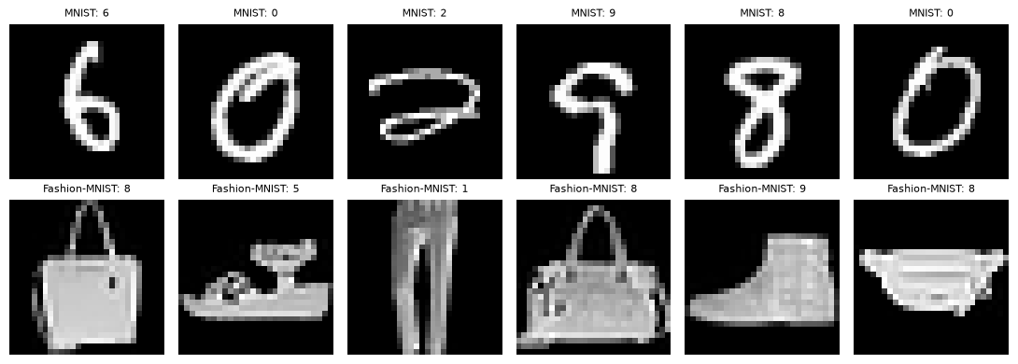
Hình 1. Mẫu ảnh MNIST và Fashion-MNIST trích từ notebook đã chạy
Dữ liệu Diabetes có 50.000 hàng và 41 cột trong CSV. Notebook chỉ dùng bảy biến đầu vào: Age, Height_cm, Weight_kg, BMI, Waist_Circumference_cm, Blood_Glucose và HbA1c. Các cột Patient_ID, điểm nguy cơ và khuyến nghị không được đưa vào mô hình. Nhãn có 36.593 High, 12.937 Moderate và 470 Low; tỷ lệ Low chỉ 0,94%, tạo mất cân bằng đáng kể.
Diabetes được chia có phân tầng thành train 34.999, validation 7.501 và test 7.500 mẫu. Giá trị thiếu được điền bằng median học trên train; StandardScaler cũng chỉ fit trên train rồi áp dụng cho validation và test. Mỗi vector bảy thuộc tính được đưa vào Conv1d dưới dạng [batch, 1, 7]. Việc dùng Conv1d ở đây phục vụ bài tập kiến trúc; vị trí kề nhau của cột không có ý nghĩa không gian như pixel.

4. MÔ HÌNH VÀ THIẾT KẾ THỰC NGHIỆM
Với ảnh, M1 gồm hai tầng Conv2d 1→16 và 16→32, hai lần pooling rồi nối với tầng Linear. M2 chèn BatchNorm; M3 thêm residual block ở 16 kênh; M4 thêm SE sau residual block. Các mô hình tabular dùng Conv1d và cùng chuỗi M1–M4, đầu ra ba logits. M5 LeNet, M6 AlexNet và M7 VGG chỉ được chạy trên hai bộ ảnh.
Notebook sử dụng Python và PyTorch trên CPU, seed 42, Adam với learning rate 0,001, batch ảnh 64, batch Diabetes 256. QUICK_MODE = False, mỗi thí nghiệm được huấn luyện 5 epoch. CrossEntropyLoss nhận logits; trọng số tại epoch có validation loss thấp nhất được khôi phục trước khi đánh giá test. Accuracy, precision/recall/F1 weighted, test loss, số tham số và thời gian huấn luyện được ghi cho 18 thí nghiệm.
Nhóm | Số mô hình | Số tham số tham chiếu
Ảnh M1–M4 | 4 mỗi bộ | 20.490; 20.586; 25.290; 25.438
Ảnh M5–M7 | 3 mỗi bộ | 44.426; 390.922; 435.306
Diabetes M1–M4 | 4 | 2.019; 2.115; 3.747; 3.895

5. KẾT QUẢ THỰC NGHIỆM

5.1. MNIST
Mô hình | Acc % | F1 % | Loss | Δ M1 pp | Tham số | Giây
M1 | 98.68 | 98.68 | 0.0396 | +0.00 | 20,490 | 108.2
M2 | 98.79 | 98.79 | 0.0361 | +0.11 | 20,586 | 141.1
M3 | 99.15 | 99.15 | 0.0271 | +0.47 | 25,290 | 262.8
M4 | 99.09 | 99.09 | 0.0276 | +0.41 | 25,438 | 296.8
M5 LeNet | 98.37 | 98.37 | 0.0527 | -0.31 | 44,426 | 75.8
M6 AlexNet | 99.04 | 99.04 | 0.0282 | +0.36 | 390,922 | 277.6
M7 VGG | 99.17 | 99.17 | 0.0325 | +0.49 | 435,306 | 586.1

M7 VGG đạt accuracy cao nhất 99,17%, hơn M1 0,49 điểm phần trăm. Trong nhóm cải tiến có kiểm soát M1–M4, M3 cao nhất với 99,15%; M4 đạt 99,09%, thấp hơn M3 0,06 điểm phần trăm. M3 cho test loss thấp nhất 0,0271. M7 có 435.306 tham số và mất 586,1 giây, nhiều hơn rõ rệt so với M1 (20.490 tham số; 108,2 giây).
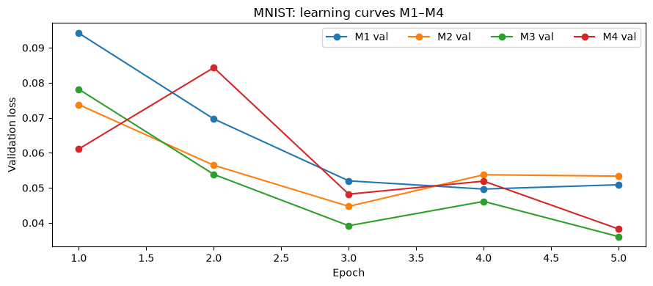
Hình 2. Validation loss qua 5 epoch của M1–M4 trên MNIST
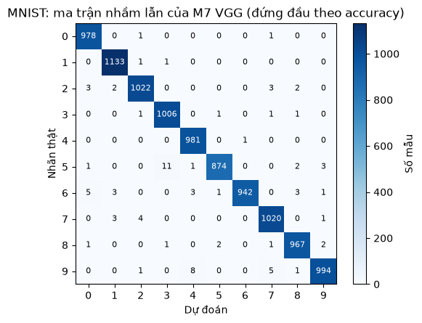
Hình 3. Ma trận nhầm lẫn MNIST của M7 VGG

5.2. Fashion-MNIST
Mô hình | Acc % | F1 % | Loss | Δ M1 pp | Tham số | Giây
M1 | 89.51 | 89.49 | 0.3031 | +0.00 | 20,490 | 119.7
M2 | 90.22 | 90.30 | 0.2761 | +0.71 | 20,586 | 147.8
M3 | 91.62 | 91.51 | 0.2408 | +2.11 | 25,290 | 264.3
M4 | 91.72 | 91.54 | 0.2415 | +2.21 | 25,438 | 262.8
M5 LeNet | 85.99 | 85.91 | 0.3808 | -3.52 | 44,426 | 77.1
M6 AlexNet | 88.90 | 88.73 | 0.3104 | -0.61 | 390,922 | 273.9
M7 VGG | 90.67 | 90.64 | 0.2560 | +1.16 | 435,306 | 622.6

M4 đạt accuracy cao nhất 91,72%, tăng 2,21 điểm phần trăm so với M1 (89,51%). M3 đạt 91,62% và có test loss 0,2408, nhỏ hơn M4 là 0,2415. Như vậy, thứ hạng theo accuracy và loss không hoàn toàn trùng nhau. Trong các bản mô hình kinh điển thu nhỏ, M7 đạt 90,67%, trong khi M5 LeNet đạt 85,99%.
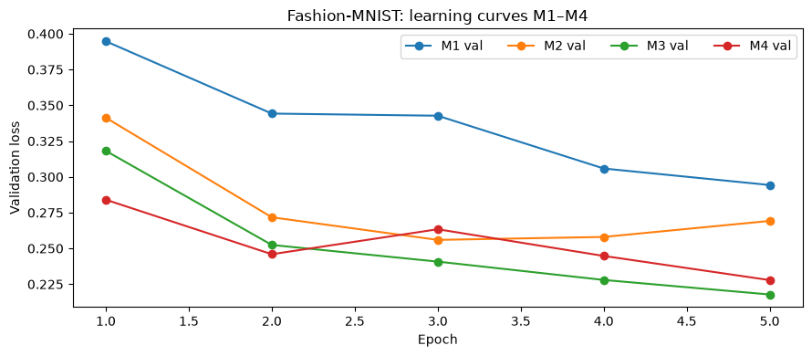
Hình 4. Validation loss qua 5 epoch của M1–M4 trên Fashion-MNIST
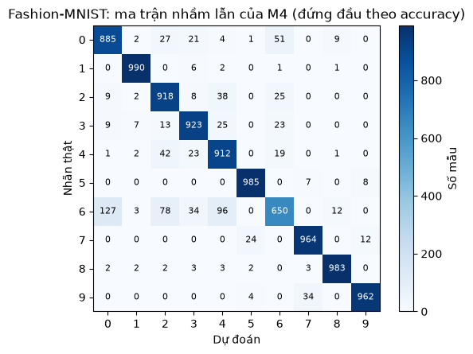
Hình 5. Ma trận nhầm lẫn Fashion-MNIST của M4
Trong hàng nhãn thật số 6 (Shirt), M4 phân loại đúng 650 mẫu nhưng nhầm 127 mẫu thành lớp 0 (T-shirt/top), 96 mẫu thành lớp 4 (Coat) và 78 mẫu thành lớp 2 (Pullover). Các lỗi này phù hợp với sự tương đồng về hình dáng trong ảnh xám kích thước nhỏ.

5.3. Diabetes Risk 50K
Mô hình | Acc % | F1 % | Loss | Δ M1 pp | Tham số | Giây
M1 | 75.63 | 72.33 | 0.5400 | +0.00 | 2,019 | 7.3
M2 | 75.72 | 72.81 | 0.5323 | +0.09 | 2,115 | 7.3
M3 | 76.05 | 72.50 | 0.5322 | +0.42 | 3,747 | 8.9
M4 | 76.08 | 72.46 | 0.5274 | +0.45 | 3,895 | 11.0

M4 đứng đầu theo accuracy 76,08%, tăng 0,45 điểm phần trăm so với M1; M2 lại có F1 weighted cao nhất 72,81%. Cả bốn mô hình chỉ chênh lệch accuracy 0,45 điểm phần trăm, do đó không đủ cơ sở để khẳng định cơ chế attention vượt trội nói chung.
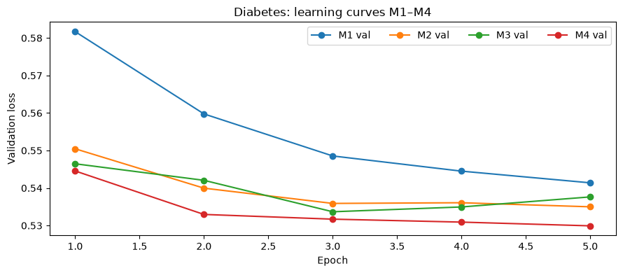
Hình 6. Validation loss qua 5 epoch của M1–M4 trên Diabetes Risk
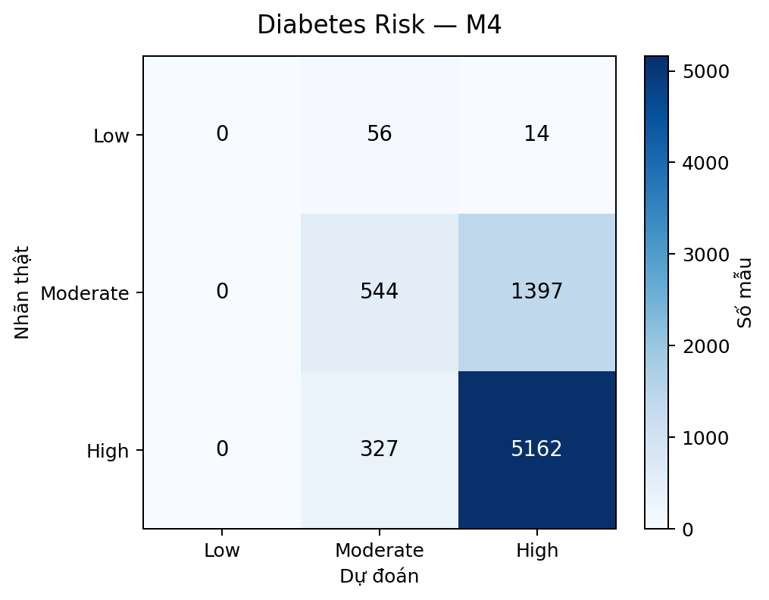
Hình 7. Ma trận nhầm lẫn Diabetes Risk của M4, dựng lại từ các số đếm notebook
Ma trận nhầm lẫn trên 7.500 mẫu test có 70 Low, 1.941 Moderate và 5.489 High. M4 dự đoán đúng 0/70 Low, 544/1.941 Moderate và 5.162/5.489 High. Mô hình không tạo bất cứ dự đoán nào cho Low. Accuracy 76,08% chịu ảnh hưởng lớn từ nhóm High chiếm đa số; do đó báo cáo không diễn giải accuracy này thành khả năng nhận diện tốt mọi nhóm nguy cơ.

6. PHÂN TÍCH VÀ THẢO LUẬN

6.1. So sánh cải tiến theo từng bộ dữ liệu
BatchNorm, residual và SE cải thiện theo các mức khác nhau. Trên MNIST, M3 đã đạt gần 99,2% và M4 không làm accuracy tăng thêm. Trên Fashion-MNIST, chuỗi M1→M4 tăng từ 89,51% lên 91,72%, nhưng mức tăng kèm chi phí huấn luyện cao hơn. Trên Diabetes, khoảng cách giữa M1 và M4 chỉ 0,45 điểm phần trăm, trong khi Low vẫn chưa được nhận diện.
Accuracy được tính từ số dự đoán đúng, còn CrossEntropyLoss tính cả mức độ tin cậy của logits. Đây là lý do M3 có loss thấp hơn M4 trên Fashion-MNIST dù accuracy của M4 cao hơn. F1 weighted cân theo số lượng mẫu của mỗi lớp và cũng có thể che khuất lớp hiếm Low. Ma trận nhầm lẫn và recall theo lớp là bằng chứng quan trọng khi diễn giải kết quả Diabetes.

6.2. Chi phí mô hình và khả năng tái lập
Với MNIST, M7 VGG cần khoảng 21,2 lần số tham số M1 nhưng chỉ hơn 0,49 điểm phần trăm accuracy; thời gian huấn luyện của nó cao hơn khoảng 5,4 lần trong lần chạy CPU này. Thời gian là phép đo của đúng môi trường đã chạy, không phải thuộc tính cố định của kiến trúc. Cùng một seed giúp giảm biến động, nhưng một lần chạy và năm epoch chưa cho phép suy ra sai số thống kê hoặc mức hội tụ cuối cùng.

7. HẠN CHẾ VÀ HƯỚNG CẢI THIỆN
Diabetes Risk 50K là dữ liệu tổng hợp. Tập Low rất nhỏ (470/50.000) và mô hình thắng theo accuracy không dự đoán Low ở test. Cần đánh giá recall, precision và F1 cho từng lớp, macro F1 và balanced accuracy; có thể thử class weights hoặc lấy mẫu có kiểm soát, nhưng phải tính/áp dụng trên train mà không dùng thông tin từ test. Việc nguồn sinh nhãn sử dụng các chỉ số đo lường cũng có thể làm bài toán mang tính tái tạo quy tắc sinh dữ liệu hơn là dự báo y khoa độc lập.
Với ảnh, chỉ huấn luyện 5 epoch nên nhiều kiến trúc có thể chưa hội tụ. Các phiên bản LeNet, AlexNet, VGG được thiết kế lại cho 28 × 28 và không thể so với benchmark kiến trúc nguyên bản. Với dữ liệu bảng, Conv1d phụ thuộc thứ tự cột; nên có đối chuẩn Logistic Regression, Random Forest hoặc mạng MLP trên cùng phép chia dữ liệu. Để tăng độ tin cậy, có thể chạy nhiều seed, trình bày trung bình và độ lệch chuẩn, rồi mới kết luận về chênh lệch nhỏ giữa M3 và M4.

8. KẾT LUẬN VÀ TÀI LIỆU THAM KHẢO
Thực nghiệm đã liên kết phép tích chập và gradient với cài đặt CNN, xây dựng bốn mức cải tiến và kiểm chứng trên ba tập dữ liệu. M7 VGG đạt 99,17% trên MNIST; M4 đạt 91,72% trên Fashion-MNIST và 76,08% trên Diabetes Risk 50K. Kết quả cho thấy thứ hạng mô hình phụ thuộc dữ liệu, trong khi số tham số và thời gian cũng cần được cân nhắc.
Phát hiện đáng chú ý nhất là mức accuracy 76,08% của Diabetes không phản ánh được việc nhận đúng lớp Low: M4 nhận đúng 0/70 mẫu Low trong tập test. Nếu tiếp tục bài này, ưu tiên đầu tiên là cải thiện và đánh giá hiệu năng theo từng lớp, sau đó mới mở rộng độ sâu mạng hoặc số epoch.

Tài liệu tham khảo
[1] Github: https://github.com/HHi2k5/assignment5_HTTM.git
[2] Mobeen Fatima, Diabetes Risk Prediction Dataset (50K patients), https://www.kaggle.com/datasets/mobeenfatimah/diabetes-risk-prediction-dataset-50k-patients
[3] Torchvision datasets, MNIST và Fashion-MNIST; Fashion-MNIST gốc: https://github.com/zalandoresearch/fashion-mnist

